冬季涂料应用注意事项
2014-12-10 一坤建材

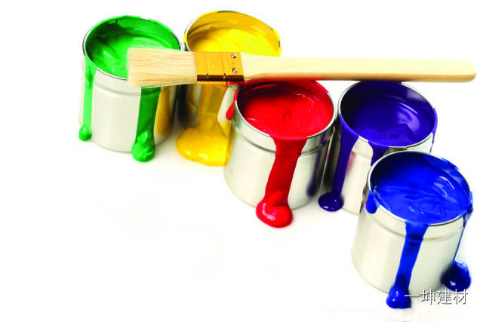
冬季注意事项
由于目前全国各地气温开始大幅度下降，部分地区开始冬季供暖，已经逐渐进入了冬季施工阶段。请注意如下关于冬季注意事项：
施工环境：
1. 气温大于5℃且施工面基面温度大于5℃，如果基面温度小于5℃、或结冰、结霜时、或下雪时，严禁施工内外墙乳胶漆、木器漆、地坪漆等产品。
2. 钢结构防腐蚀涂装施工时，气温应高于露点温度3摄氏度以上。
3. 内墙乳胶漆施工建议基底温度大于10摄氏度，以避免施工后成膜期间温度过低导致成膜不良、发生龟裂。
4. 密切关注天气变化，环境相对湿度应小于85％，下雨天严禁施工外墙产品。
5. 寒流来临之前24小时停止作业。
基层条件：
如果环境条件符合要求，且基底的含水率、碱度达到要求，可进行施工。
1. 施工内外墙乳胶漆时，墙体含水率要求为小于15%（国家要求小于10%）；施工溶剂型涂料时，如环氧地坪等，请按产品说明书操作，混凝土基层含水率应小于8%；施工木器漆时，木材含水率应小于12%。
2. 润湿的基面在低温高湿下不容易干燥，请一定在测试基层含水率后进行施工。
3. 如基层发生结冰、结霜、结露，不可进行涂装施工。
4. 雨歇后对基底进行含水率、碱度的测试，并对环境的温度及相对湿度进行测试，只要条件达到可以立即组织工人突击施工。
产品施工：
1. 冬季施工时尽量在上午10点~中午15点进行。
2. 涂层干燥期间，如遇下雨，应采用必要的遮蔽措施对成品进行保护。
3. 冬季涂料施工的控制要点为：随时关注天气预报和天气实况，定期对基底进行含水率、碱度的测试，并对环境的温度及相对湿度进行测试，只要条件达到可以立即组织工人突击施工。但寒潮、下雨、下雪前24小时应停止施工。
内外墙涂料：
1. 避免一次厚涂。如使用无气喷涂施工内墙乳胶漆时，涂布率应大于9平方米/升，以避免漆膜过厚导致慢干、开裂。
2. 冬季室内供暖会导致空气相对湿度很低，内墙乳胶漆干燥过快可能导致滚痕、刷痕较重，可以通过适当增加空气湿度来改善，而不是通过过度加水稀释来解决。
3. 弹性中层漆、质感涂料、真石漆由于漆膜较厚干燥较慢，在施工条件选择上必须更加严格，重涂间隔时间应大于48小时。
4. 真石漆施工和成膜对于环境温度相对敏感，应避免跨季节施工，以避免色差。
5. 涂层干燥时间尽量延长；面漆一般建议隔夜重涂。
HPC产品：
1. 气温降低会导致粘度上升，可以适量增加稀释剂的比例调节涂料施工粘度，但不可过度稀释。
2. 搅拌一般在室内进行，静置30分钟以上使用。聚酰胺环氧类HPC产品，如D231、D224HS、D201、D4030、D4406等，应延长混合后的熟化时间。
3. 钢结构防腐蚀涂料的低温施工：在10℃以下施工环氧类底漆、或5℃以下施工聚氨酯类面漆，应使用低温促进剂，具体使用比例和使用方法详见《低温促进剂使用说明》。即使添加低温促进剂，极限为基面温度－4℃， 为达到比较好的性能建议0℃以上施工。
4. 地坪涂料施工基面温度要求在5℃以上；（应注意即使室内供暖，墙面和地面温度上升速度会远低于气温）
5. 无溶剂地坪涂料因温度过导致低粘度过高时，应停止施工作业，不可加入稀释剂施工。
木器漆：
1. 木器漆施工的成膜速度主要受温度影响，不可加大固化剂比例，该方式会导致漆膜易开裂、易剥落。
2. 油性木器漆冬季干速会慢很多，尽量采用提高施工现场温度以确保干速，同时注意遵守薄涂多遍方式施工，低温切忌一次性厚涂或者采用“湿碰湿”工艺；
3. .木器漆施工时尽量使用封固底漆封闭板材，以减少发白的情况出现。
4. 水性木器漆施工时，应延长每道涂层的干燥时间、确保漆膜干透，以避免日后漆膜发白。
5. 木器漆避免用水磨方式打磨，因为冬季气温过低干燥慢，更容易引起发白等弊病。
储存：
1. 要做好存放涂料仓库的防冻，安全防护措施，并做好成品、半成品的保护。
2. 工地现场的涂料不可露天堆放。
3. 不同涂料的存放方法及存放条件请详见各种不同产品说明书。
其它补充：
1）根据规范规定连续五天日均气温低于10摄氏度，即进入冬期施工。
2）涂料产品使用的基本前题是：
-- 基层未遭受冻害
-- 基层表面达到干燥、洁净、牢固的基本前题，平整度、阴阳角顺直、装饰构部件安装节点与涂饰面交接的细部处理等美观问题是确保建筑美观的要点。
3）从涂料开始施涂到漆膜实干必须满足――不遭受结露、低温冻害、雨雪、霜冻等侵害。（非漆膜表干）
4）冬施期，一般乳胶漆类，尤其是弹性、质感、真石漆产品基本无法施工。如期间天气允许需要抢工，应事前以书面形式协调，确保完工后的质量效果。

